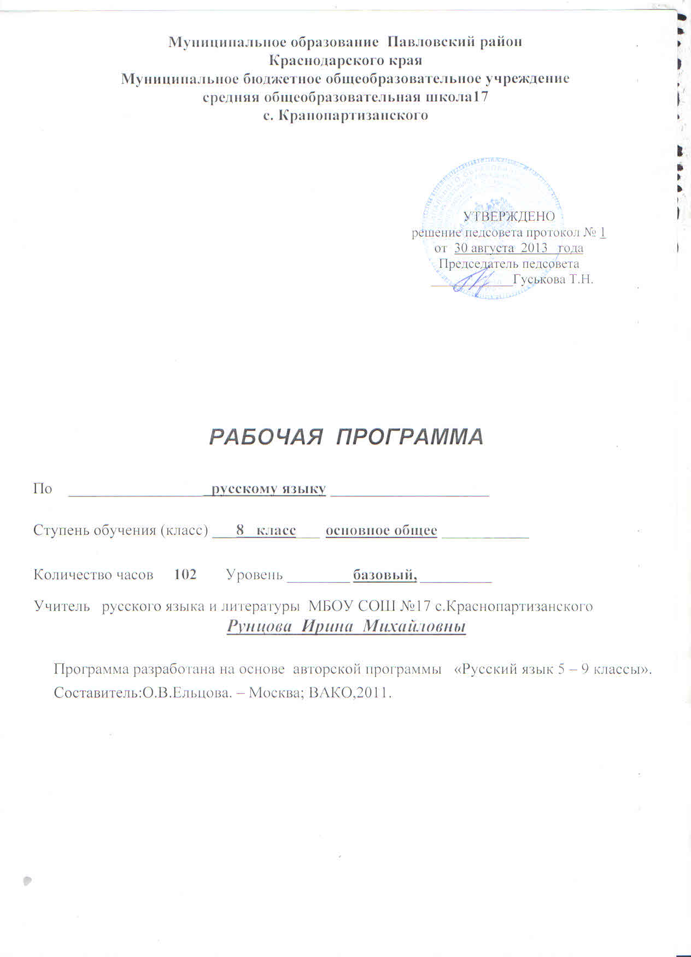

Пояснительная записка
Рабочая программа по русскому языку для 8 класса составлена на основе авторской программы авторской программы «Русский язык 5 – 9 классы». Составитель:О.В.Ельцова. – Москва; ВАКО,2011г., с учетом федерального компонента государственного стандарта и рассчитана на 102 часа в год.
№ | Тема | Количество часов
№ | Тема | Авторская программа | Рабочая программа
1  2  3  4  5  6  7  8  9  10  11  12  13 | Русский язык в современном мире.  Повторение изученного в 5-7 кл..  Синтаксис. Пунктуация. Культура речи.  Простое предложение  Двусоставное предложения. Главные члены предложения.  Второстепенные члены предложения.  Односоставные предложения.  Простое осложненнное предложение.  Однородные члены предложения.  Обособленные члены предложения.  Обращение.  Чужая речь.  Повторение и систематизация изученного в 8 кл.  ИТОГО: | 1  8  5  3  7  8  11  1  13  19  12  7  7  102 | 1  8  5  3  7  8  11  1  13  19  12  7  7  102

Содержание обучения, перечень контрольных работ, требования к подготовке учащихся по предмету в полном объеме совпадают с программой по предмету.

Список рекомендуемой учебно-методической литературы
- Авторская программа «Русский язык 5 – 9 классы». Составитель:О.В.Ельцова. – Москва; ВАКО,2011.
- М.Т. Баранов, Т.А. Ладыженская, русский язык 8 класс. Научный редактор – акад. РАО Н.М. Шанский.
- Методическое пособие для учителя «Уроки русского языка» 8 кл. под редакцией В.П. Журавлева, Москва , «Просвещение» 2011 г
- А.Б.Малюшкин Тестовые задания для проверки знаний учащихся по русскому языку 8 кл.Москва,Творческий центр «Сфера» 2009г.
- Н.В.Егорова контрольно – измерительные материалы. Русский язык 8 кл.,Москва, «ВАКО» 2011 г.
СОГЛАСОВАНО СОГЛАСОВАНО
Протокол заседания заместитель директора по УР
методического объединения ____________/Титенко О.Г./
гуманитарного цикла
от « 29 » августа 2013года № 1
____________/Рунцова И.М./

Согласовано
заместитель директора по УР
______________Титенко О.Г.
«__30_» августа 2013 года

Муниципальное образование Павловский район
Краснодарского края
Муниципальное бюджетное общеобразовательное учреждение
средняя общеобразовательная школа17
с. Кранопартизанского

КАЛЕНДАРНО-ТЕМАТИЧЕСКОЕ
ПЛАНИРОВАНИЕ

по РУССКОМУ ЯЗЫКУ

Класс ___________8_______________

Учитель Рунцова Ирина Михайловна

Количество часов: всего ____102_____ часа; в неделю ____3_____ часа;
Планирование составлено на основе рабочей программы
Рунцовой Ирины Михайловны , утверждённой решением педагогического совета МБОУ СОШ № 17 протокол № 1 от «30» августа 2013 г

№п/п | тема урока | Кол-во часов | Дата проведения |  | Использование наглядного, учебно-наглядного оборудования
№п/п | тема урока | Кол-во часов | план | факт
Введение 1ч
1 | Русский язык в современном мире. | 1ч | 03.09
Повторение изученного в 5 – 7 классах (8ч)
2 | Пунктуация и орфография | 1ч | 04.09
3 | Знаки препинания в сложном предложении. Кубан. Кубанские говоры. | 1ч | 05.09
4 | Н и НН в суффиксах прилагательных. | 1ч | 10.09 |  | №89
5 | Н и НН в суффиксах причастий и наречий. | 1ч | 11.09 |  | №97
6 | Р.Р. изложение с творческим заданием. | 1ч | 12.09
7 | Р.Р. изложение с творческим заданием | 1ч | 17.09
8 | НЕ с различными частями речи. | 1ч | 18.09 |  | №46,№99
9 | Котрольная работа. | 1ч | 19.09
Синтаксис и пунктуация. Культур. речи (5ч)
10 | Основные единицы синтаксиса. | 1ч | 24.09
11 | Текст как единица синтаксиса.Кубан. Предупреждение ошибок в речи при согласовании, управлении. | 1ч | 25.09
12 | Предложение как единица синтаксиса. | 1ч | 26.09
13 | Словосочетание как единица синтаксиса. Виды слово очетаний. | 1ч | 01.10
14 | Синтаксические связи слов в словосочетаниях. Синтаксический разбор словосочетаний. | 1ч | 02.10
Простое предложение (3ч)
15 | Грамматическая основа предложения. | 1ч | 03.10
16 | Порядок слов в предложенииииии. Интонация. | 1ч | 08.10
17 | Р.Р. Описание памятника культуры. | 1ч | 09.10
Двусоставное предложение. Главные члены преддожения. (8ч)
18 | Подлежащее. Сказуемое. | 1ч | 10.10 |  | №51
19 | Простое глагольное сказуемое. | 1ч | 15.10
20 | Составное глагольное сказуемое. | 1ч | 16.10
21 | Составное именное сказуемое. Контрольный словарный диктант. | 1ч | 17.10
22 | Кубан. Памятные места Кубани. Р.Р. подготовка к сочинению. | 1ч | 22.10
23 | Р.Р.Контрольное сочинение о памятнике культуры. (постамент Екатерине великой) | 1ч | 23.10
24 | Тире между подлежащим и сказуемым. | 1ч | 24.10 |  | №51
25 | Контрольная работа по теме: «Двусоставное предложение» | 1ч | 29.10
Второстепенные члены предложения (7ч)
26 | Кубан. Публичное выступление об истории своего края. | 1ч | 30.10
27 | Роль второстепенных членов предложении. Дополнение. | 1ч | 31.10
28 | Приложение. Знаки препинания при нем. | 1ч | 12.11
29 | Обстоятельство. | 1ч | 13.11
30 | Синтаксический разбор двусоставного предложения. | 1ч | 14.11 |  | №59
31 | Повторение по теме: «Двусоставное предложение». | 1ч | 19.11
32 | Контрольная работа. | 1ч | 20.11
Односоставные предложения (11ч)
33 | Главный член односоставного предложения. | 1ч | 21.11 |  | №56
34 | Назывные предложения. | 1ч | 26.11
35 | Определенно – личные предложения | 1ч | 27.11
36 | Неопределенно – личные предложения. | 1ч | 28.11
37 | Работа с КИМами. | 1ч | 03.12 |  | КИМы
38 | Безличные предложения. | 1ч | 04.12
39 | Р.Р. Рассуждение. | 1ч | 05.12
40 | Неполные предложения | 1ч | 10.12
41 | Синтаксический разбор односоставного предложения. | 1ч | 11.12 |  | №57
42 | Повторение по теме: «Односоставные и неполные предложения» | 1ч | 12.12
43 | Контрольная работа по теме: «Односоставные предложения». | 1ч | 17.12
Простое осложненное предложение (1ч)
44 | Понятие об осложненном предложении. | 1ч | 18.12
Однородные члены предложения (13ч)
45 | Понятие об однородных членах. | 1ч | 19.12
46 | Однородные члены,связанные только перечислительной интонацией и пунктуация при них | 1ч | 24.12
47 | Р.Р. Контрольное изложение с элементами сочинения дискуссионного характера. |  | 25.12
48 | Р.Р. Контрольное изложение с элементами сочинения дискуссионного характера. |  | 26.12
49 | Однородные и неоднородные определения. | 1ч | 14.01 |  | №43
50 | Однородные члены,связанные сочинительными союзами. | 1ч | 15.01
51 | Знаки при однородных членах,связанных сочинительными союзами. | 1ч | 16.01 |  | №43
52 | Обобщающие слова при однородных членах предложения. | 1ч | 21.01 |  | №52
53 | Знаки в предложениях с обобщающими словами. | 1ч | 22.01 |  | №52
54 | Синтаксический разбор предложения с однородными членами преддожения. Контрольный словарный диктант | 1ч | 23.01
55 | Пунктуационный разбор предложения с однородными членами. | 1ч | 28.01
56 | Повторение по теме: «Однородные члены преддожения». | 1ч | 29.01 |  | №52
57 | Контрольная работа. | 1ч | 30.01
Обобсобленные члены предложения (19ч)
58 | Понятие об обособлении. | 1ч | 04.02
59 | Обособленные определения. | 1ч | 05.02 |  | №87
60 | Знаки при обособленных определениях. | 1ч | 06.02 |  | №87
61 | Тест по теме: «Обособление определений» | 1ч | 11.02 |  | №87
62 | Р.Р. Контрольное изложение с элементами сочинения с нравственной проблемой | 1ч | 12.02
63 | Р.Р. Контрольное изложение с элементами сочинения с нравственной проблемой | 1ч | 13.02
64 | Обособленные приложения. | 1ч | 18.02
65 | Знаки при обособленных приложениях. | 1ч | 19.02
66 | Обобщение и повторение по теме: «Обособленные приложения». | 1ч | 20.02
67 | Обособление обстоятельства. | 1ч | 25.02 |  | №87
68 | Знаки при обособленных обстоятельствах. | 1ч | 26.02 |  | №87
69 | Обобщение и повторение по теме: «Обособленные обстоятельства». | 1ч | 27.02 |  | №87
70 | Обособленные уточняющие члены предложения. | 1ч | 04.03
71 | Знаки при уточняющих членах предложения. | 1ч | 05.03
72 | Обощение по теме: «Обособленные уточняющие члены предложения.» | 1ч | 06.03
73 | Синтаксический разбор предложения с обособленными членами.Контрольный словарный диктант. | 1ч | 11.03
74 | Пунктуационный разбор предложений с обособленными членами предложения. | 1ч | 12.03
75 | Повторение по теме: «Обособленные члены предложения.» | 1ч | 13.03
76 | Контрольная работа | 1ч | 18.03
Слова, грамматически не связанные с членами предожения. Обращение. (12ч)
77 | Обращение. Распространенные обращения. Знаки препинания при обращении. | 1ч | 19.03 |  | №53
78 | Употребление обращений. | 1ч | 20.03 |  | №53
79 | Р.Р. Составление делового письма. | 1ч | 01.04
80 | Вводные конструкции. Группы вводных слов. | 1ч | 02.04
81 | Выделительные знаки препинания при вводных словах. | 1ч | 03.04
82 | Вводные сочетания слов и вводные предложения. | 1ч | 08.04
83 | Вставные слова,словосочетания и предложения. | 1ч | 09.04
84 | Р.Р. Публичное выступление | 1ч | 10.04
85 | Междометия в предложении. | 1ч | 15.04
86 | Синтаксический и пунктуационный разбор предложений со словами,словосочетаниями и преддложениями,грамматически не связанными с членами предложения. | 1ч | 16.04
87 | Повторение материала по теме: «Слова,грамматически не связанными с членами предложения» | 1ч | 17.04
88 | Контрольная работа по теме: «Слова,грамматически не связанными с членами предложения» . | 1ч | 22.04
Чужая речь (7ч)
89 | Понятие о чужой речи. Прямая речь и косвенная. | 1ч | 23.04
90 | Прямая речь | 1ч | 24.04 |  | №52
91 | диалог | 1ч | 29.04
92 | Р.Р. Рассказ | 1ч | 30.04
93 | Цитата. | 1ч | 01.05
94 | Синтаксический и пунктуационный разбор предложений с чужой речью | 1ч | 06.05 |  | №52
95 | Контрольная работа по пройденной теме | 1ч | 07.05
Повторение и систематизация изученного в 8 классе (7ч)
96 | Синтаксис и морфология | 1ч | 08.05
97 | Синтаксис и пунктуация | 1ч | 13.05
98 | Р.Р. Сжатое изложение с творческим заданием. | 1ч | 14.05
99 | Р.Р. Сжатое изложение с творческим заданием | 1ч | 15.05
100 | Синтаксис и культура речи. | 1ч | 20.05
101 | Синтаксис и орфография. | 1ч | 21.05
102 | Итоговый контрольный диктант.(тест) | 1ч | 22.05
Контрольных сочинений – 2
Контрольных диктантов – 1
Изложений – 4
Словарных диктантов – 3
Контрольных работ – 6

